Country
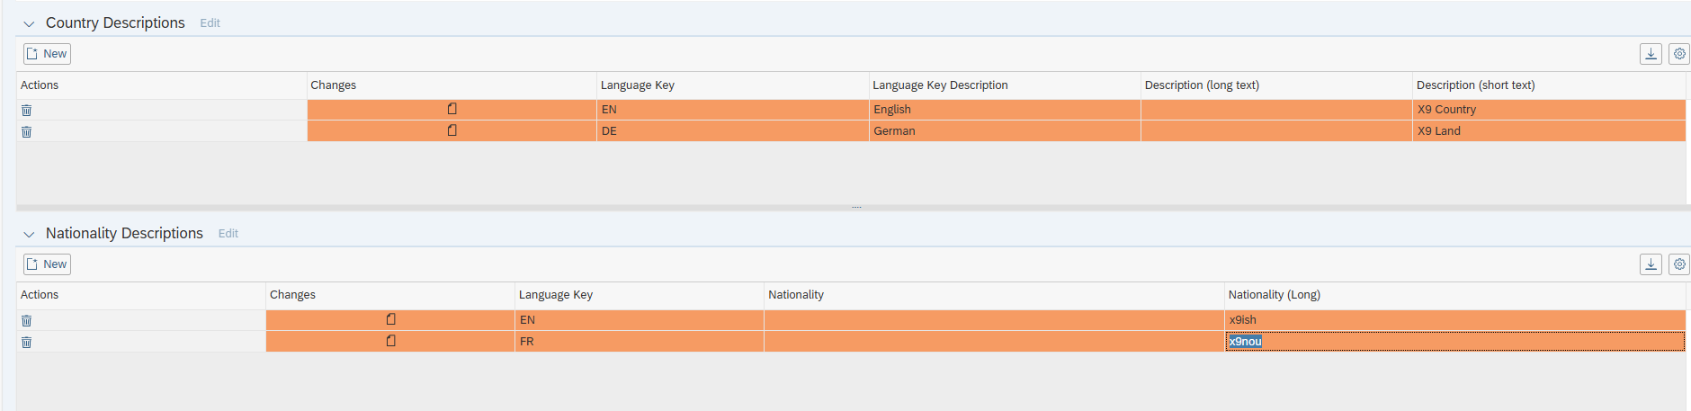
Ok!

Geschäftsbereich
IH2
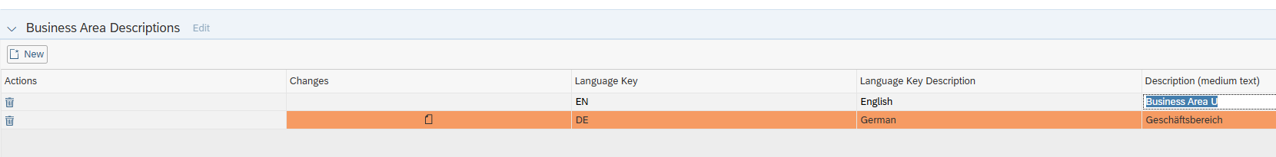
IR1
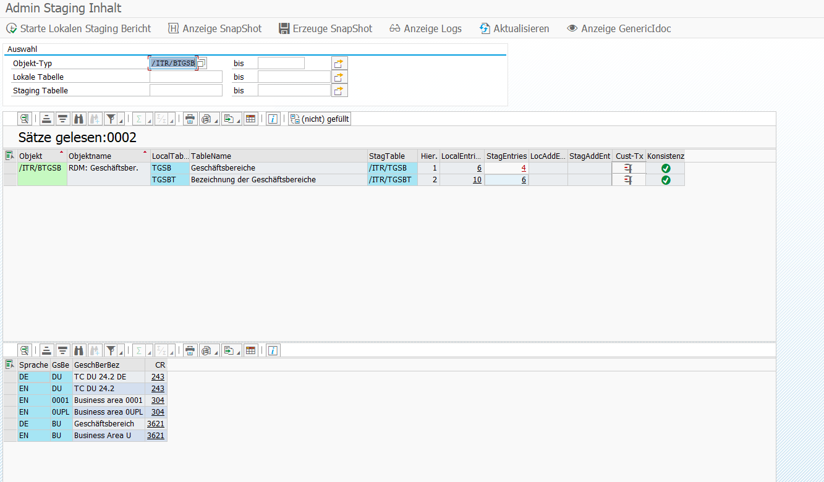

OK!

Buchungskreis
IH2
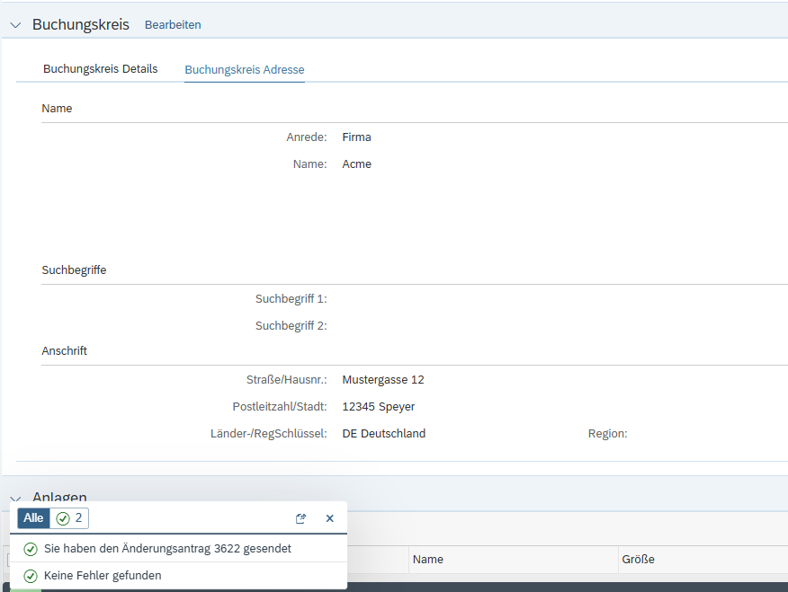

IR2

Ok!
Lagerort
IH2
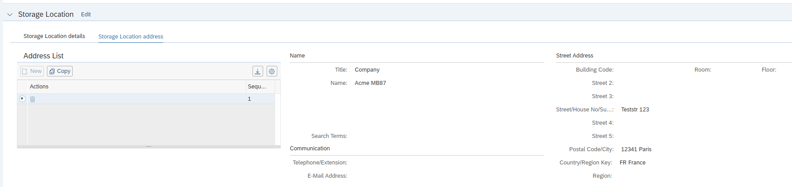

IH2400

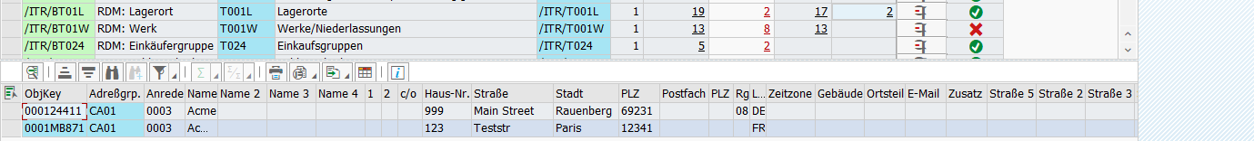

Ok!
Lagerort Direct Update

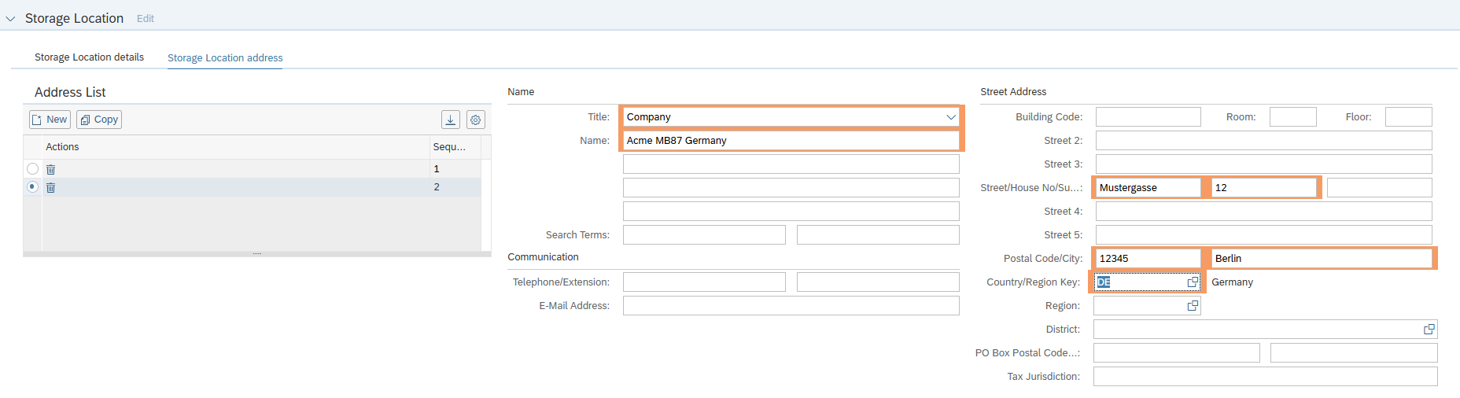

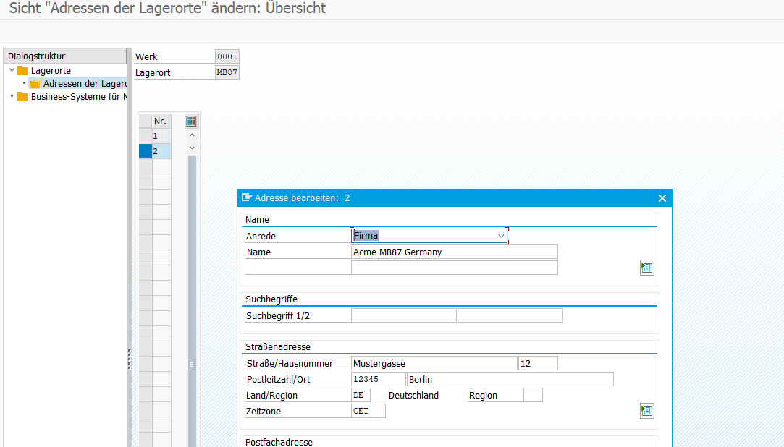

Ok!

